Уважаемые налогоплательщики!

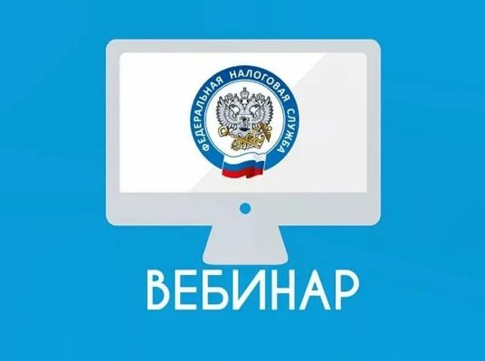

Межрайонная ИФНС России № 33 по Республике Башкортостан приглашает всех желающих принять участие в онлайн - вебинаре, который состоится 15 февраля 2023 года в 11.00 час.
На мероприятии будут рассмотрены следующие вопросы:
1. Новая система уплаты налоговых платежей с 2023 года. Единый налоговый счет. Новые сроки уплаты налогов и взносов.
2. О проведении Декларационной кампании по НДФЛ на 2023 год.
3. О проведении информационной кампании по налоговым льготам при налогообложении имущества за 2022 год.
4. Информирование о работе с электронными сервисами ФНС России.
Для участия в вебинаре необходимо перейти по ссылке:
https://w.sbis.ru/webinar/045534c5-78ec-47d7-944d-56875936da31

